TRƯỜNG ĐẠI HỌC CÔNG NGHỆ THÔNG TIN | ĐỀ THI CUỐI HK1 (2019-2020)
KHOA KỸ THUẬT MÁY TÍNH | KIẾN TRÚC MÁY TÍNH
Đề 0x01010011 | Thời gian: 75 phút
(Sinh viên không được sử dụng tài liệu. Làm bài trực tiếp trên đề)
STT  ……. | Họ và tên: ……………………………………………  MSSV: ……………………………………………….  Phòng thi: ……………………………………………. | ĐIỂM  ………….

BẢNG TRẢ LỜI TRẮC NGHIỆM
Câu 1 | Câu 2 | Câu 3 | Câu 4 | Câu 5 | Câu 6 | Câu 7 | Câu 8 | Câu 9 | Câu 10
Câu 11 | Câu 12 | Câu 13 | Câu 14 | Câu 15 | Câu 16 | Câu 17 | Câu 18 | Câu 19 | Câu 20
Câu 21 | Câu 22 | Câu 23 | Câu 24 | Câu 25 | Câu 26 | Câu 27 | Câu 28 | Câu 29 | Câu 30

TỰ LUẬN (1 điểm) (G1, G4)
Nếu ngoài 8 lệnh đã học trong phần datapath, nếu yêu cầu chỉnh sửa datapath trong hình 1 để có thể thực hiện thêm lệnh “jump” thì cần phải thêm những khối nào và vẽ lại datapath mới hiệu chỉnh đó
Trả lời:
………………………………………………………………………………………………………..
………………………………………………………………………………………………………..
………………………………………………………………………………………………………..………………………………………………………………………………………………………..
………………………………………………………………………………………………………..
………………………………………………………………………………………………………..
………………………………………………………………………………………………………..
………………………………………………………………………………………………………..
………………………………………………………………………………………………………..
………………………………………………………………………………………………………..
………………………………………………………………………………………………………..
………………………………………………………………………………………………………..
………………………………………………………………………………………………………..
………………………………………………………………………………………………………..
………………………………………………………………………………………………………..
………………………………………………………………………………………………………..
………………………………………………………………………………………………………..
………………………………………………………………………………………………………..
………………………………………………………………………………………………………..

CÂU HỎI TRẮC NGHIỆM (9 điểm, 0.3 điểm/câu), SV chọn 1 đáp án đúng
- Hãy cho biết đường nào trong các đường sau là critical path của lệnh ‘add’ với datapath như trong hình 1? (G1)
A. | I-Mem, Mux, Regs, ALU, Mux, D-Mem
B. | I-Mem, Mux, Regs, ALU, Mux, Regs
C. | I-Mem, Mux, Regs, Mux, ALU, Mux, Regs
D. | I-Mem, Regs, Mux, ALU, Mux, Regs, Mux
- Phép chia 2 số 5bit thì cần bao nhiêu lần lặp (không tính bước khởi tạo)? (G1)
A. 5 | B. 6 | C. 7 | D. 8
- Giá trị đầu ra Zero của ALU bằng bao nhiêu khi mã lệnh sau được thanh ghi PC trỏ tới trong quá trình thực thi: 0x2149ff90? Biết giá trị của thanh ghi số 9 và thanh ghi số 10 tương ứng là: 0xfffffff0 và 0x0000000c (G3)
A. 0xffffff90 | B. 0xfffffffc | C. 1 | D. 0
- Thực hiện phép chia 27₍₁₀₎: 7₍₁₀₎ với phần cứng 3 thanh ghi và dùng 6bit để biểu diễn. Hỏi giá trị của thanh số chia (Divisor) sau khi kết thúc lần lặp thứ 2 là bao nhiêu? (G1)
A. 000001110000 | B. 000000 | C. 000111000000 | D. 000000000111
- Chọn phát biểu SAI trong các phát biểu sau đây? (G1)
A. | Dấu của thương sẽ là âm nếu nếu dấu của số chia và số bị chia trái ngược nhau
B. | Dấu của số dư được xác định qua công thức: Số dư = Số bị chia – (Thương × Số chia)
C. | Lệnh thực hiện phép chia không dấu trong MIPS là div
D. | Phần cứng thực hiện phép chia hai số 16 bit phải có ALU xử lý các phép toán 32 bit
- Trong các câu lệnh sau, câu lệnh nào có tín hiệu ALUSrc = 1 (G3)
A. lw | B. beq | C. or | D. add
- MIPS dùng thanh ghi nào để chứa thương số của phép chia? (G1)
A. Hi | B. Lo | C. Cả Hi và Lo | D. $ra
- Giai đoạn nhận vào các thao tác, toán hạng và trả về kết quả tính toán thuộc công đoạn nào trong quá trình thực thi lệnh của MIPS? (G1)
A. ALU | B. Memory access | C. Instruction decode | D. Result write
- Trình tự thực hiện lệnh của lệnh thuộc nhóm lệnh logic nào là đúng? (G2)
A. | Nạp lệnh – sử dụng ALU – đọc thanh ghi – ghi thanh ghi
B. | Nạp lệnh – đọc thanh ghi – sử dụng ALU – ghi thanh ghi
C. | Sử dụng ALU – nạp lệnh – đọc thanh ghi – ghi thanh ghi
D. | Nạp lệnh – đọc thanh ghi – ghi thanh ghi – sử dụng ALU
- Chu kỳ xung clock cần cho processor đơn chu kỳ cho 8 lệnh đã học theo datapath ở hình 1 là bao nhiêu với dữ liệu cho như bảng sau?
I-Mem | Add | Mux | ALU | Regs | D-Mem
350ps | 100ps | 40ps | 140ps | 220ps | 300ps

A. 350ps | B. 40ps | C. 1150ps | D. 1350ps
- Giá trị output của khối “Sign-extend” bằng bao nhiêu khi mã sau được thanh ghi PC trỏ tới trong quá trình thực thi: 0x2149ff9c? (G3)
A. 0xffffff9c | B. 0x2149ff9c | C. 0x0000ff9c | D. 0x00002149
- Giá trị output của “Read data 1” bằng bao nhiêu khi mã lệnh sau được thanh ghi PC trỏ tới trong quá trình thực thi: 0x2149ff9c? Biết giá trị của thanh ghi số 9 và thanh ghi số 10 tương ứng là: 0xfffffffb và 0x0000000b. (G2)
A. 10 | B. 9 | C. 11 | D. -5

- Khối chức năng nào thuộc datapath KHÔNG tham gia vào lệnh lw $s1, 12($t1) (G3)
A. I-mem | B. D-mem | C. Add sau shift left 2 | D. ALU
- Trong datapath đã học như hình 1, giá trị của hai tín hiệu điều khiển “Branch” và “Zero” cùng bằng 1 trong trường hợp nào sau đây. Giả sử hiện tại hai thanh ghi $s1 và $s2 đều đang bằng 10 (G3)
A. beq 10, $s1, $s2 | B. add $s3, $s1, $s2 | C. beq $s1, $s2, 10 | D. sw $s1, 10($s2)
- Khối mạch nào trong các khối mạch sau trong datapath là khối mạch tổ hợp (G3)
A. I-mem | B. Register | C. Add | D. D-mem
- Cho biết tổng số chu kỳ clock cần thiết để chạy đoạn lệnh bên dưới trong trường hợp KHÔNG dùng kỹ thuật forwarding và có dùng kỹ thuật forwarding (G3)
lw $s1, 20($s6)
sub $t1, $t2, $s2
sw $s6, 50($t1)
A. 7 và 9 | B. 8 và 6 | C. 9 và 7 | D. 10 và 8
- Giả sử mỗi công đoạn trong pipeline có thời gian hoạt động như bảng dưới. Chu kỳ xung clock cần cho processor là bao nhiêu nếu processor thiết kế có pipeline và không pipeline (G3)
IF | ID | EX | MEM | WB
320ps | 420ps | 350ps | 510ps | 120ps

A. 510ps và 740ps | B. 510ps và 1720ps | C. 630ps và 510ps | D. 630ps và 1600ps
- Giá trị của tín hiệu ALUOp từ khối Control là bao nhiêu khi thực thi lệnh lw rt, offs(rs)? (G3)
A. 00 | B. 01 | C. 10 | D. 11
- Cho $s1 = 0x00002004; $s2 = 0x10010004, sau khi thực hiện lệnh “sw $s1, 4($s2)”, giá trị của thanh ghi nào bị thay đổi? (G3)
A. $s1 | B. $s2 | C. Cả hai đều thay đổi | D. Cả hai không thay đổi
- Kỹ thuật forwarding có thể hỗ trợ giải quyết xung đột dữ liệu hiệu quả và nó ngăn chặn tất cả các trường hợp chu kỳ rỗi (G3)
A. Đúng | B. Sai
- Cho lệnh sau: “sw $s1, 0($s2)”, giá trị tín hiệu RegWrite là? (G3)
A. 0 | B. 1 | C. 11 | D. x
- Giả sử rằng mỗi lệnh cần 5 công đoạn thực hiện và thời gian thực hiện mỗi công đoạn như sau:
IF | ID | EX | MEM | WB
20ns | 30ns | 50ns | 110ns | 80ns
Cho 2 câu lệnh sau:
add $s1, $s3, $s3
add $s2, $s1, $s3
Các câu lệnh trên thực thi trong processor thiết kế pipeline 5 tầng. Hỏi thời gian cần thiết để thực thi cả 2 câu lệnh trên trong trường hợp sử dụng kỹ thuật nhìn trước (forwarding)? (G3)
A. 660 | B. 720 | C. 780 | D. 840
- Giả sử rằng mỗi lệnh cần 5 công đoạn thực hiện và thời gian thực hiện mỗi công đoạn như sau:
IF | ID | EX | MEM | WB
20ns | 30ns | 50ns | 110ns | 80ns
Cho 2 câu lệnh sau:
add $s1, $s3, $s3
add $s2, $s1, $s3
Các câu lệnh trên thực thi trong processor thiết kế pipeline 5 tầng. Hỏi thời gian cần thiết để thực thi cả 2 câu lệnh trên trong trường hợp KHÔNG sử dụng kỹ thuật nhìn trước (forwarding)? (G3)
A. 880 | B. 1040 | C. 960 | D. 1120
- Phát biểu nào sau đây ĐÚNG khi nói về xung đột cấu trúc (G1)
A. | Có hai lệnh cùng truy xuất vào một tài nguyên phần cứng nào đó cùng một lúc
B. | Một lệnh không thể thực thi do lệnh nào vào không phải là lệnh được cần
C. | Một lệnh cần dữ liệu để xử lý nhưng dữ liệu đó chưa có sẵn
D. | Có hai lệnh cùng cần dữ liệu để xử lý nhưng dữ liệu đó chưa có sẵn
- Công đoạn đọc opcode để xác định kiểu lệnh và chiều dài của từng trường trong mã máy và đọc dữ liệu từ các thanh ghi cần thiết là công đoạn nào trong 5 công đoạn thực thi lệnh của kiến trúc MIPS? (G1)
A. | Công đoạn giải mã
B. | Công đoạn tìm nạp các toán hạng
C. | Công đoạn tìm nạp lệnh
D. | Công đoạn thực thi lệnh
- Giả sử có thiết kế như sau: mỗi lệnh chỉ sử dụng đúng các giai đoạn cần có của nó, có thể lấy nhiều chu kỳ để hoàn thành, nhưng một lệnh phải hoàn thành xong thì những lệnh khác mới được nạp vào. Đây là thiết kế gì? (G1)
A. | Thiết kế đơn chu kỳ
B. | Thiết kế đa chu kỳ
C. | Thiết kế pipeline
D. | Thiết kế đa công đoạn

Dữ kiện bên dưới sử dụng cho 4 câu hỏi tiếp theo (từ câu 27 đến câu 30)
Cho một bộ xử lý MIPS 32 bits (có datapath và control như hình đã học).
Biết PC = 0x00400000; $t1 = 0x10010020; $t3 = 0x00000015; Word nhớ tại địa chỉ 0x10010030 có nội dung/giá trị bằng 0x00000015
Nếu đoạn chương trình sau được thực thi:
addi $s0, $t1, 8
lw $t2, 8($s0)
beq $t2, $t3, ABC
add $t2, $t3, $t4
ABC: sub $t3, $t4, $t5
Khi bộ xử lý trên đang thực thi vừa xong công đoạn ALU ở câu lệnh thứ ba (tức là đã cập nhật giá trị thanh ghi PC mới), trả lời các câu hỏi bên dưới vào bảng trả lời trắc nghiệm ở trang đầu
- Ngõ ra của khối Instruction Memory là bao nhiêu? (G2)
A. 0x116A0010 | B. 0x116A0001 | C. 0x114B0001 | D. 0x116B0010
- Giá trị của thanh ghi PC là bao nhiêu? (G2)
A. 0x00400010 | B. 0x0040000C | C. 0x00400008 | D. 0x00400004
- Kết quả tại đầu ra ALU result bằng bao nhiêu (G2)
A. 0x00000000 | B. 0x00000030 | C. 0x0000002A | D. 0x00000001
- Ngõ ra tại khối ALU control là bao nhiêu? (ghi vào bảng trả lời trắc nghiệm) (G2)
Duyệt đề Khoa/Bộ Môn | Giáo viên ra đề
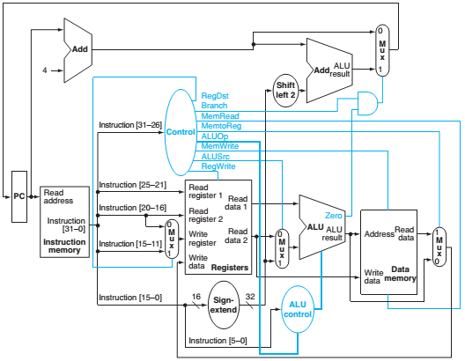
Hình 1 Sơ đồ datapath
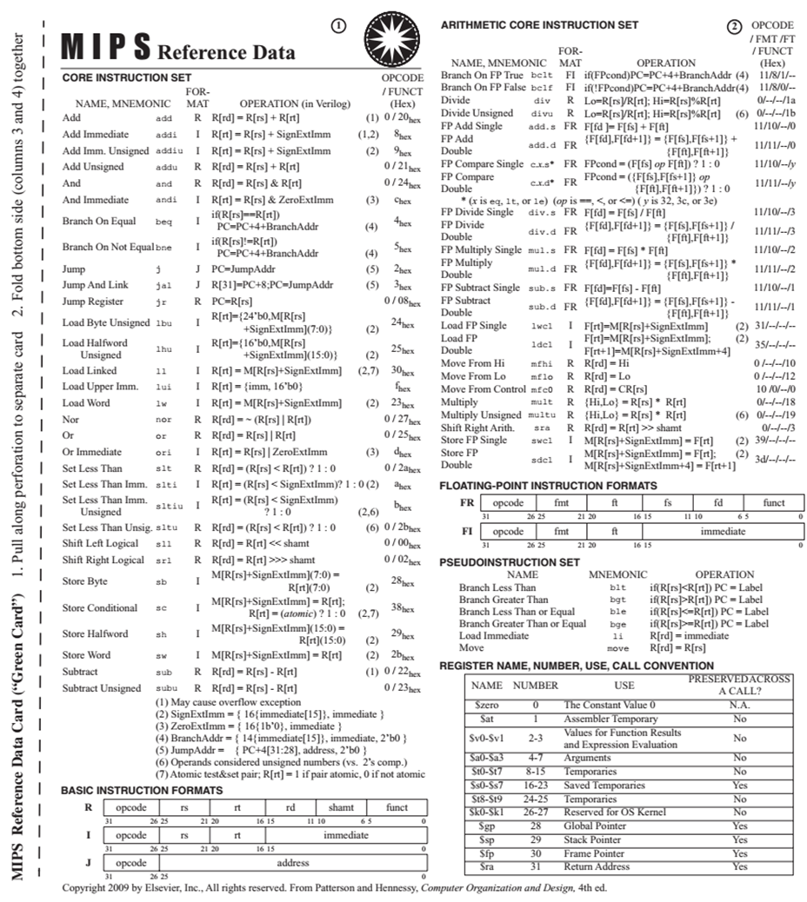
Hình 2 Bảng tham khảo kiến trúc tập lệnh MIPS

